Лабораторная работа №6

**Тема:** Введение в XAML и WPF.

Выполнил:

Студент группы ПР-32

Бельский Вячеслав

Оглавление

Цель работы 3

Выполнение заданий 4

Вывод 8

Цель работы

**Цель:** изучение стандартных элементов в WPF.

Выполнение заданий

Выполним описанные в лабораторной работе действия.

Создаем в Microsoft Visual Studio проект приложение WPF среда разработки создаст заготовку, показанную на рисунке 1

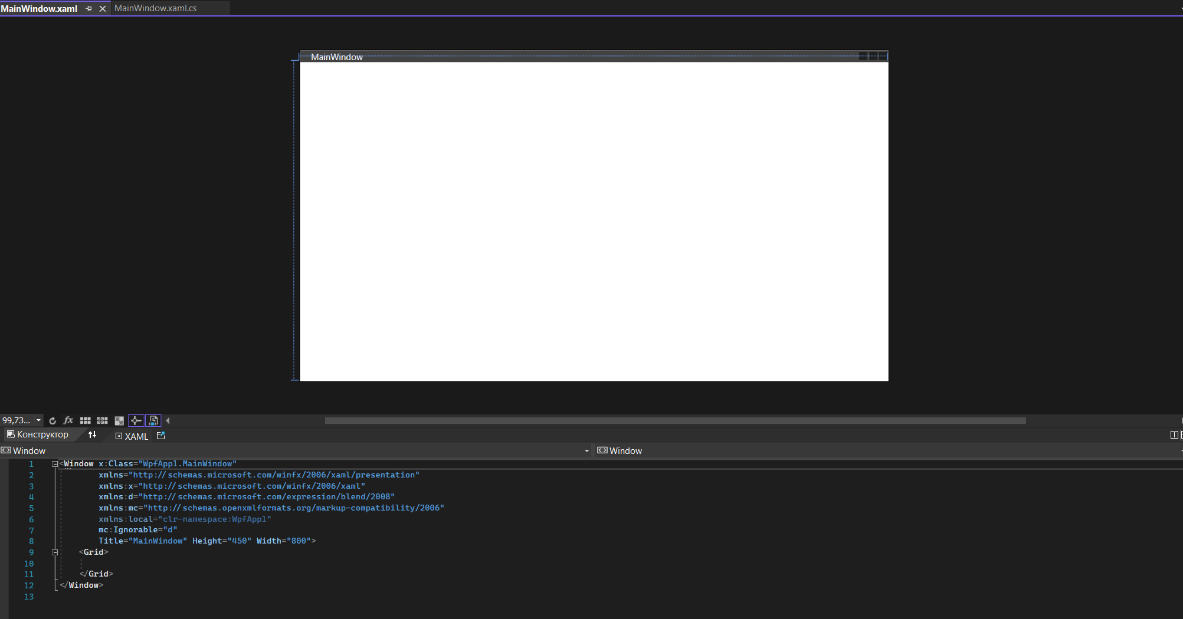

Рисунок 1 – Главный экран

Создадим кнопку с помощью кода показанный на рисунке 2

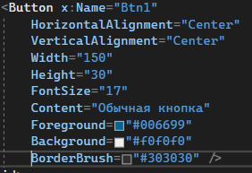

Рисунок 2 – Код для создания Button

После прописанного кода должна появится кнопка на Main Window как на рисунке 3

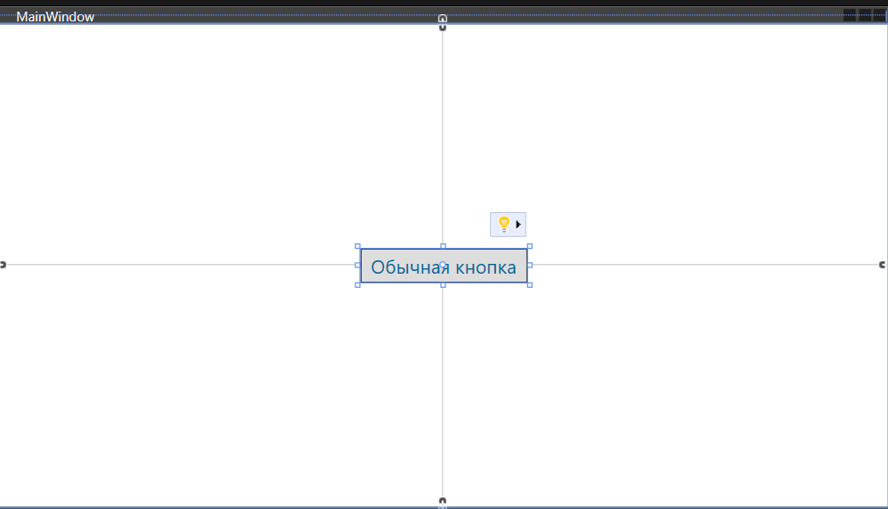

Рисунок 3 – Button находящая на Main Window

Далее сделаем Background у кнопки сине-голубой градиент

Добавляем код с кнопкой на рисунке 4

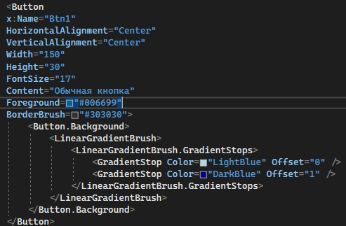

Рисунок 4 – Добавление Background в код с Button

После этого Button должен поменять задний фон как на рисунке 5



Рисунок 5 – Button с измененным Background

Сделаем 2 задание

Добавим в код несколько функций как на рисунке 6

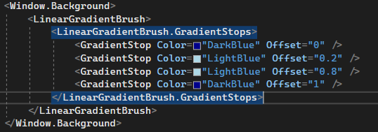

Рисунок 6 – код Background для главного окна

Должно получится как на рисунке 7

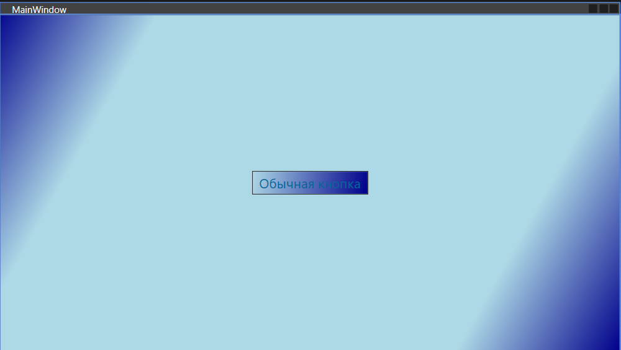

Рисунок 7 – Измененный Background главного окна

Далее повернем Background у Main Window

Добавляем в код Starpoint и Endpoint и делаем значение 0,0 и 0,1 как на рисунке 8

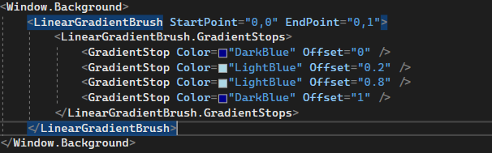

Рисунок 8 – код Background для главного окна

После того как прописали код должно получится как на рисунке 9

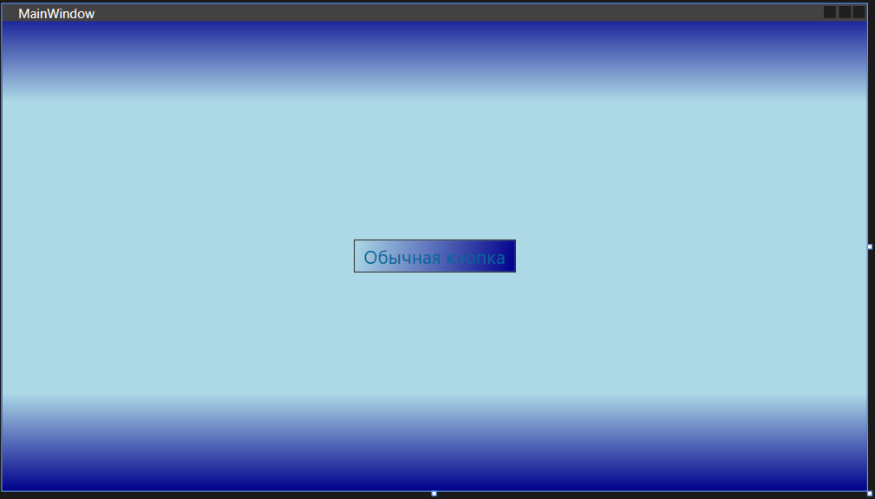

Рисунок 9 – последняя версии Background для главного окна

Вывод

Я ознакомился с теоретическими сведениями по созданию модели в WPF и закрепил полученные сведения на практике.